Төмен өткізгішті сүзгі (LPF) - бұл таңдалған кесу жиілігінен төмен сигналдарды жіберетін және өшіру жиілігінен жоғары сигналдарды әлсірететін сүзгі. Сүзгінің дәл жиілік реакциясы сүзгінің дизайнына байланысты. Сүзгіні кейде аудио қосымшаларда жоғары өту сүзгісі немесе жоғары өту сүзгісі деп атайды. Төмен өту сүзгісі жоғары өту сүзгісіне қосымша болып табылады.

Төмен өткізгіштік сүзгілер әр түрлі формада болады, соның ішінде электронды схема, мысалы, аудиода қолданылатын ысылдау сүзгісі, аналогты-цифрлық түрлендіруге дейінгі сигналдарды кондиционерлеуге арналған фильтрлер, деректерді тегістеуге арналған сандық фильтрлер, акустикалық кедергілер, кескіннің бұлыңғырлығы және т.б. Қаржы сияқты салаларда қолданылатын жылжымалы орташа операция төмен жылдамдықты сүзгінің ерекше түрі болып табылады және оны басқа төменгі өткізгіштік сүзгілер үшін қолданылатын сигналдарды өңдеу әдістерін қолдана отырып талдауға болады. Төмен өтетін сүзгілер қысқа мерзімді ауытқуларды жойып, ұзақ мерзімді үрдіс қалдырып, толқынның тегіс формасын қамтамасыз етеді.

Сүзгі дизайнерлері прототипті сүзгі ретінде төменгі өткізгіштік форманы жиі пайдаланады. Яғни, біртұтас өткізу қабілеті мен кедергісі бар сүзгі. Қажетті сүзгі прототиптен қажетті өткізу қабілеттілігі мен импедансты масштабтау және қажетті өткізу қабілеттілігіне айналдыру арқылы алынады (яғни төмен өту, жоғары өту, өткізу қабілеті немесе өткізу қабілеті).

Негізгі теориялық ережелер

Электр сүзгісі - бұл оның кіріс терминалдарына, берілген жиілік диапазонында орналасқан жиілік компоненттеріне берілетін күрделі электрлік сигналдың құрамынан шығаруға және басқа, сонымен қатар берілген жиіліктер диапазонында орналасқан компоненттерді басуға арналған сызықтық биполярлық желі. Олардың мөлдірлік диапазоны (өткізу жолағы) деп аталатын жиілік диапазонында шамалы және шамамен тұрақты әлсіреуі және осы жолақтың сыртында жеткілікті үлкен әлсіреуі бар. Төмендеудің жиілік аймағы стоп-жолақ (скотч) деп аталады. Осы белдеулерді бөлетін жиілік шекті жиілік деп аталады.

Өткізгіш пен аялдама жолағының өзара орналасуына сәйкес сүзгілерді жіктеу. 2.1-суретте төменгі жиіліктегі сүзгілердің (LPF), жоғары өткізгішті сүзгілердің (HPF), өткізгіштік сүзгілердің (BPF) және жолақты-тоқтық (ойықты) сүзгілердің (BPF) идеалды жиіліктік реакциясы көрсетілген.

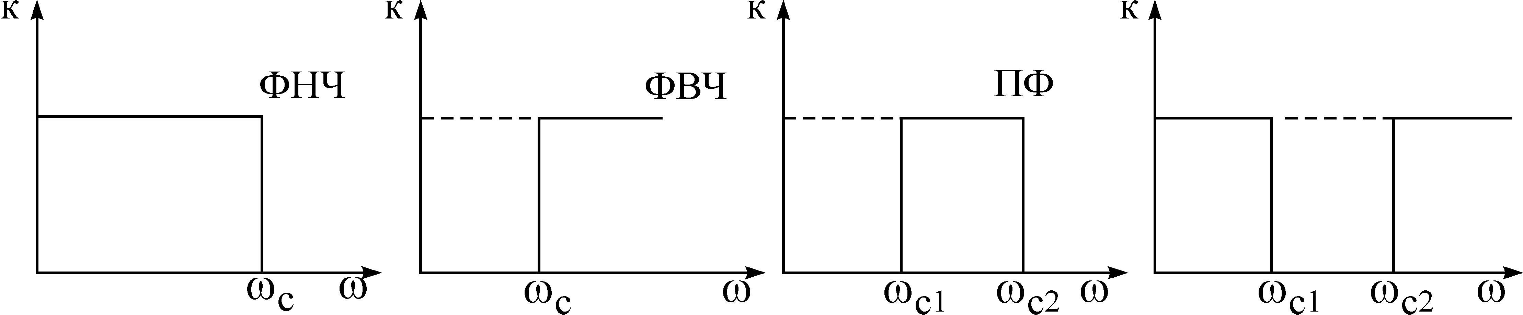

Рис.2.1

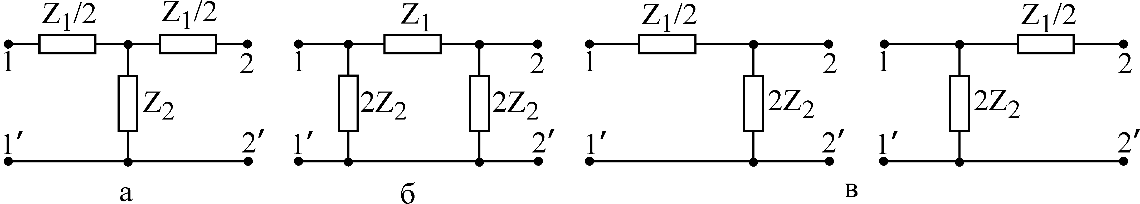

Рис.2.2

Рассмотрим основное соотношение теории фильтров. Пусть Т- или П-образные звенья фильтра (рис. 2.2) содержат только реактивное сопротивление.

Тогда величина  (2.1)

является вещественной. Учитывая, что , получаем:



Отсюда:



Последнее равенство удовлетворяется при  или при . При этом, если , то , поэтому . Это выполняется только при .

Следовательно, реактивный фильтр пропускает сигналы без затухания, если

. (2.2)

Это неравенство является основным соотношением теории фильтров. Оно позволяет определить полосу пропускания фильтра.

За пределами полосы пропускания , ,

т.е. . (2.3)

Выражение (2.3) позволяет определить затухание за пределами полосы пропускания.

**Фильтр нижних частот**

Фильтр нижних частот пропускает без затухания () угловые частоты от  до .

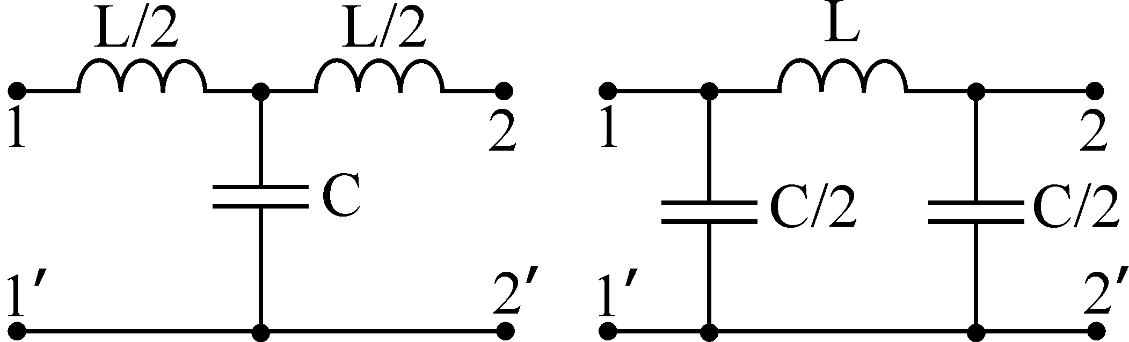

а б

Рис.2.3

Т- и П-образные звенья фильтров нижних частот приведены на рис. 2.3 а, б.

Основными качественными показателями фильтра являются его частотные характеристики , , и .

В полосе пропускания ФНЧ () затухание сигнала равно нулю (), а коэффициент фазы определяется из уравнений (2.1) и (2.2):

. (2.5)

В полосе заграждения () коэффициент затухания определяется соотношением

, (2.6)

а коэффициент фазы .

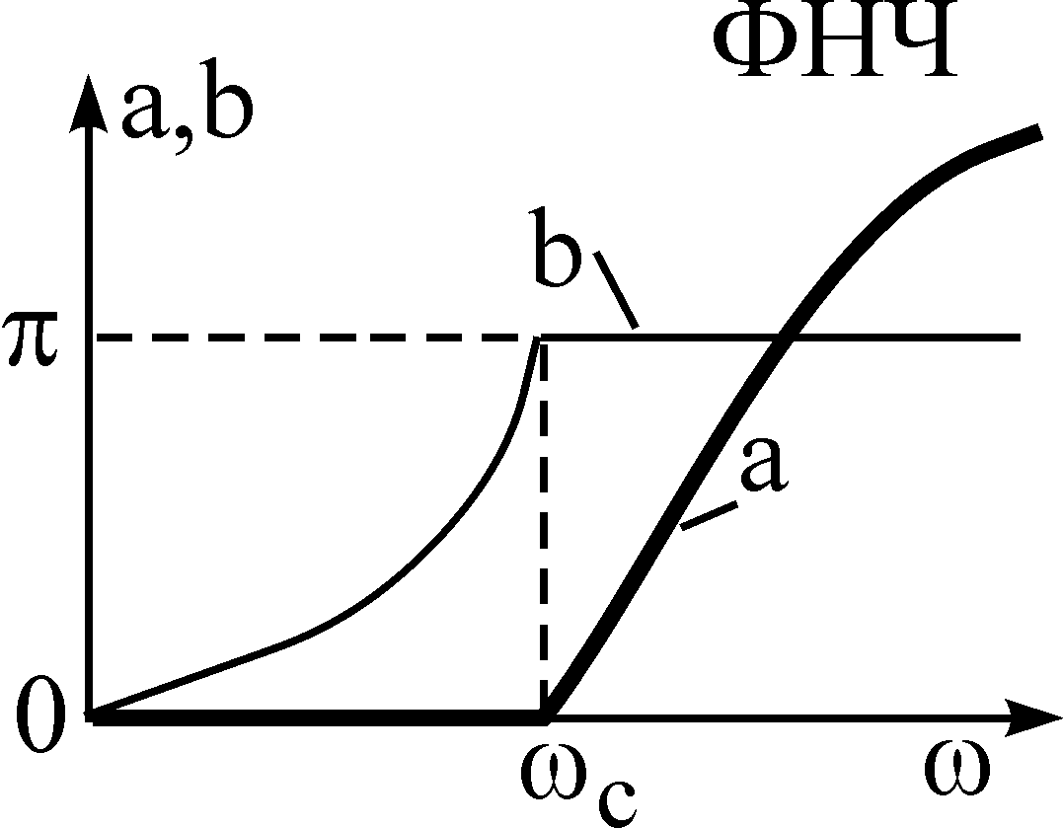

Рис.2.4

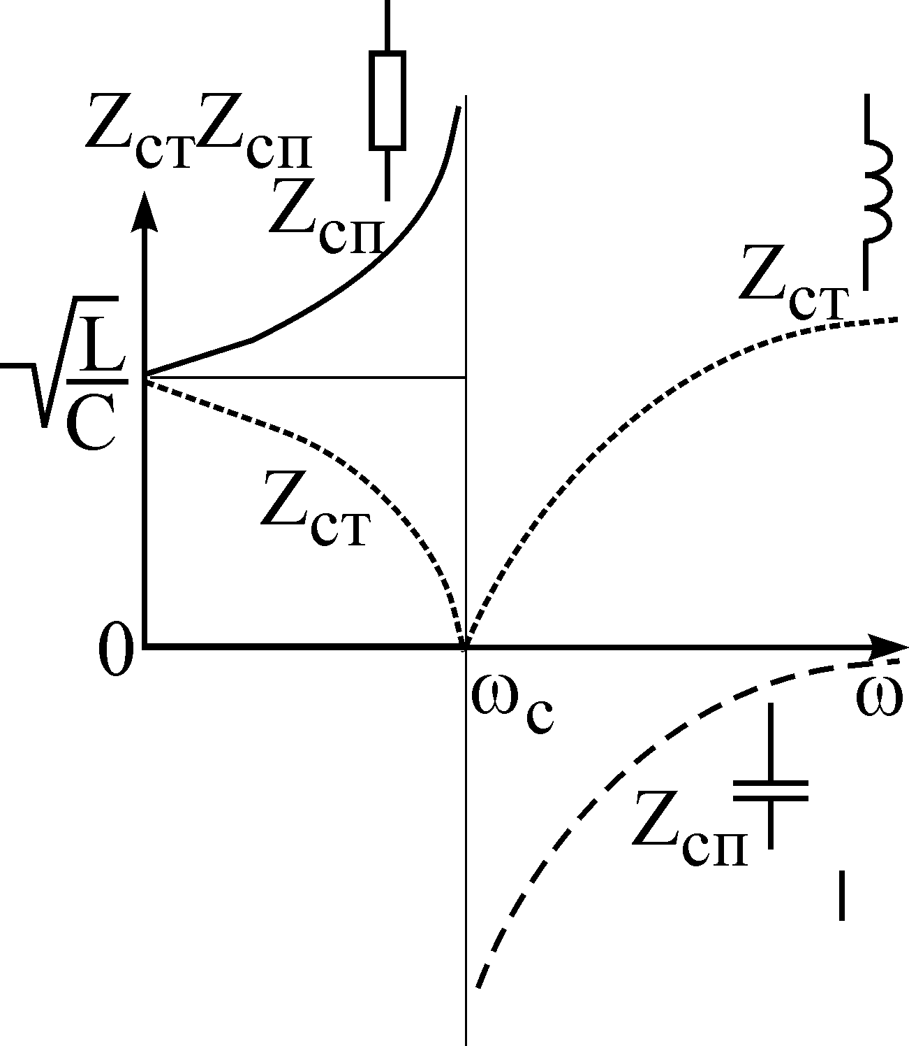

Рис.2.5

На рис. 2.4 приведены частотные характеристики для ФНЧ.

Зависимость от частоты характеристического сопротивления фильтра можно определить из выражений для характеристических сопротивлений четырехполюсника:

для Т-образного звена

; (2.7)

для П-образного звена

. (2.8)

Для ФНЧ эти выражения с учетом значений  и  приобретают вид:

; . (2.9)

Зависимость характеристического сопротивления ФНЧ от частоты показана на рис. 2.5.